Міністерство освіти і науки України
Національний університет «Львівська політехніка»
Кафедра систем штучного інтелекту



Звіт
про виконання лабораторних та практичних робіт блоку № 3
На тему: “Двовимірні Масиви. Вказівники та Посилання. Динамічні масиви. Робота з масивами та aлгоритми обробки. ”
з дисципліни: «Основи програмування»
до:
Практичних Робіт до блоку № 4
Лабораторної Роботи № 4
Лабораторної Роботи № 5
Algotester, лабораторної роботи № 2
Algotester, лабораторної роботи № 3

Виконав:
Студент групи ШІ-12
Париляк Данило Юрійович

Тема роботи:
Двовимірні масиви, вказівники та посилання, динамічне виділення пам’яті, кільцевий обхід масиву й алгоритми обробки одновимірних і двовимірних даних.

Мета роботи:
Закріпити роботу з масивами та адресною арифметикою в C++; навчитися обходити дані вкладеними циклами, працювати з динамічним двовимірним масивом, обробляти кільцеву послідовність у двох напрямках, обчислювати суми та статистики, а також перевіряти введені дані.

Теоретичні відомості:
Теоретичні відомості з переліком важливих тем:
- Тема №1: Класи пам’яті: статична пам’ять, стек і купа
- Тема №2: Вказівники та посилання
- Тема №3: Двовимірні масиви
- Тема №4: Динамічні Масиви
- Тема №5: Алгоритми обробки та робота з масивами

- Індивідуальний план опрацювання теорії:
Тема №1
Джерела Інформації:
  - Відео Урок
  - Практичні з ОП
  - Лекціі з ОП
  - Уроки та пояснення від GPT

  - Що опрацьовано:
    - Ознайомився з класами пам’яті
  - Статус:Ознайомлений
  - Початок опрацювання теми: 22.10.26
  - Звершення опрацювання теми: 23.10.26

Тема №2:

  - Джерела Інформації:
    - Відео на ютубі
    - Пояснення та уроки від Gemini/GPT
    - Лекції та практичні з ОП

Що опрацьовано:
    - Робота з елементами масиву за допомогою вказівників.
    - Арифметичні операції над вказівниками.
    - Порівняння вказівників і посилань у функціях.
    - Використання вказівників для динамічного виділення пам'яті.
  - Статус: Ознайомлений
  - Початок опрацювання теми:25.10.26
  - Звершення опрацювання теми: 1.11.26

Тема №3:
  - Джерела Інформації:
    - Лекції та практичні з ОП
    - GPT
    - Розгортка до епіку

Що опрацьовано:
    - Робота з двовимірними масивами.
    - Вкладені цикли.
    - Практичне використання двовимірних масивів.
    - Двовимірні масиви у функціях.
    - Розв'язання задач із двовимірними масивами.
  - Статус: Ознайомлений
  - Початок опрацювання теми: 25.10.26
  - Звершення опрацювання теми: 5.11.26

Тема №4:
- Джерела Інформації:

- Лекції та практичні з ОП
- Відео Урок
- Пояснення GPT
- Розгортка до епіку

Що опрацьовано:
- .Основи динамічного виділення пам'яті.
- Створення динамічних масивів.
- Використання операторів new і delete.
- Масиви змінної розмірності.
- Передача динамічних масивів у функції.
- Статус: Ознайомлений
- Початок опрацювання теми:25.10.26
- Звершення опрацювання теми: 5.11.26

Тема №5:
- Джерела Інформації:
  - Лекції з ОП
  - Відео на ютубі
  - Розгортка до епіку

Що опрацьовано:
- Пошук і сортування елементів у масивах.
- Робота з масивами за допомогою циклів та умов.
- Використання масивів в алгоритмах.
- Вирішення практичних завдань з масивами.

  - Статус: Ознайомлений
  - Початок опрацювання теми: 23.10.26
  - Звершення опрацювання теми: 5.11.26

Виконання роботи:

1. Опрацювання завдання та вимог до програм та середовища:
Завдання №1 Theory Education Activities
- Варіант завдання:-
- Деталі завдання:
Ознайомитись з теорією по темах
Важливі деталі для врахування в імплементації програми: -

Завдання №2 Requirements management (understand tasks) and design activities (draw flow diagram and estimate tasks)

Варіант завдання:-
- Деталі завдання:
Проаналізувати умови задач, визначити вхідні дані, основні функції програми та послідовність їх виконання.
- Важливі деталі для врахування в імплементації програми:-

Завдання №3 Lab# programming: Lab 4
Варіант завдання: 15
- Деталі завдання:
1) Реалізувати з використанням масиву двонаправлене кільце (перегляд
можливий в обидва боки, від останнього елемента можна перейти до
першого).
2) Роздрукувати отриманий масив, починаючи з К-ого елемента і до К-1 (по
кільцю вліво).
3) Знищити з кільця перший й останній елементи.
4) Роздрукувати отриманий масив, починаючи з К-ого елемента (і до К+1 по
кільцю вправо).
- Важливі деталі для врахування в імплементації програми:-

Завдання №4 Lab# programming: Lab 5
Варіант завдання: 15
- Деталі завдання: Задано двовимірний масив. Знайти суму елементів першого стовпця без одного останнього елемента, суму елементів другого стовпця без двох останніх, суму елементів третього стовпця без трьох останніх і т.д. Останній стовпець не обробляється. Серед знайдених сум знайти максимальну.

Завдання №5 Lab# programming: Algotester Lab 2

Деталі завдання:
У вас є масив 𝑟 розміром N. Також вам дано 3 цілих числа.
Спочатку ви маєте видалити з масиву ці 3 числа, які вам дані. Після цього перетворити цей масив у масив сум, розміром 𝑁𝑛⁢𝑒⁢𝑤 −1
(розмір нового масиву після видалення елементів), який буде відображати суми сусідніх елементів нового масиву.
Далі необхідно вивести масив сум на екран.

- Важливі деталі для врахування в імплементації програми: -

Завдання №6 Lab# programming: Algotester Lab 3
Деталі завдання: Вам дано 2 масиви розміром N та M. Значення у цих масивах унікальні.Ваше завдання вивести у першому рядку кількість елементів, які наявні в обох масивах одночасно, у другому кількість унікальних елементів в обох масивах разом.

Важливі деталі для врахування в імплементації програми:-

Завдання №7 Practice# programming: Class Practice Task

- Деталі завдання:
Ви пишете простий редактор зображень у відтінках сірого. Зображення задається прямокутною таблицею чисел від 0 до 9, де 0 це чорний піксель, а 9 найсвітліший. Програма показує таку таблицю як малюнок із символів і дозволяє застосовувати до неї перетворення.
Розміри зображення заздалегідь невідомі: їх задає користувач під час роботи. Тому памʼять під зображення виділяється динамічно, а після повороту на девʼяносто градусів висота і ширина міняються місцями, і масив доводиться виділяти заново.

Важливі деталі для врахування в імплементації програми:
- new / delete[]: памʼять під зображення виділяти динамічно за розмірами, які ввів користувач, і перед виходом повністю звільняти: спершу кожен рядок, потім масив вказівників.
- Вкладені цикли: обходити двовимірний масив для виводу, статистики й перетворень; для повороту обхід зі зміною порядку індексів.
- Вказівники: у статистиці обходити рядок через *(row + j), а обмін пікселів робити функцією swapPixels(int *a, int *b).
- Параметри-посилання: координати найтемнішого й найсвітлішого пікселів повертати однією функцією findExtremes.
- Функції: кожен пункт меню окремою функцією, зображення передається в неї вказівником разом із розмірами.
- Поворот без витоків: у rotateRight спершу перенести пікселі в новий масив і лише потім звільнити старий; перед виходом із програми звільнені вказівники обнулити через nullptr.
- do while: після кожної операції повертати користувача в меню і працювати, доки він не вибере вихід.
- Блок-схема: обовʼязкова
- Валідація: перевіряти всі вхідні дані, зокрема неправильний пункт меню та нечислові символи, правила визначити самостійно на основі попередніх задач.

Завдання №8 Practice# programming: Self Practice Task

Деталі завдання:
Незабаром Марічка братиме участь у конкурсі «Міс школи 2013», та вона ще не підготувалася належним чином. З цим їй обіцяв допомогти Зеник. Вони домовились, що Зеник писатиме Марічці листи, зашифровані певним чином, щоб ніхто не здогадався, про що в них ведеться мова.
Шифруються листи так:
Нехай Зеник має зашифрувати повідомлення довжиною 𝑛
= 𝑘 ×𝑘
. Наприклад, 123456789. Зеник записує його у квадрат розмірів 𝑘 ×𝑘
діагональними лініями, починаючи з верхнього лівого кута:

Важливі деталі для врахування в імплементації програми:-

Завдання №9 Result Documentation Report and Outcomes Placement Activities (Docs and Programs on GitHub)
Деталі завдання:
Скласти звіт про виконані практичні та лабораторні. Додати потрібні файли, результати роботи програм.Завантажити код і звіт.

Завдання №10 Results Evaluation and Release
Деталі завдання: Перевірити виконання всіх пунктів програми. Сформувати пул-реквест та зібрати схвальні відгуки й апруви.

2. Дизайн та планована оцінка часу виконання завдань:

Програма lab 4 варіант 15(Завдання №3)
Планований час на реалізацію: 30 хв.

Програма lab 5 варіант 15(Завдання №4)
Планований час на реалізацію: 50 хв.

Програма Algotester lab 2(Завдання №5)
Планований час на реалізацію: 40 хв.

Програма Algotester Lab 3 (Завдання №6)
Планований час на реалізацію: 45 хв.

Програма Class Practice Task (Завдання №7)
Планований час на реалізацію: 5год.
Блок-схема:

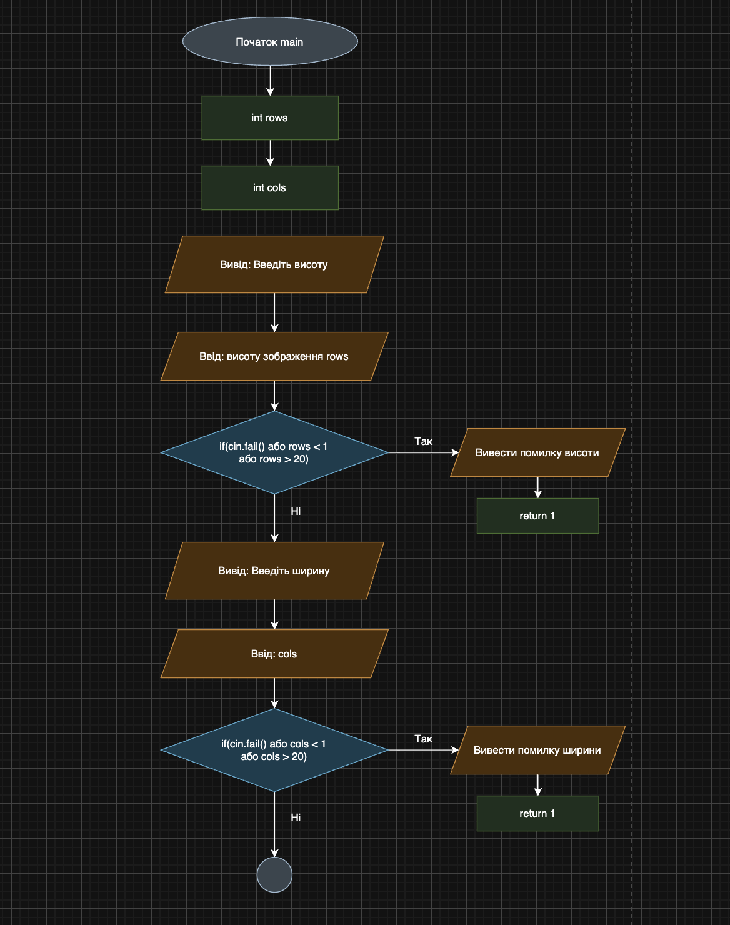 Рис.1
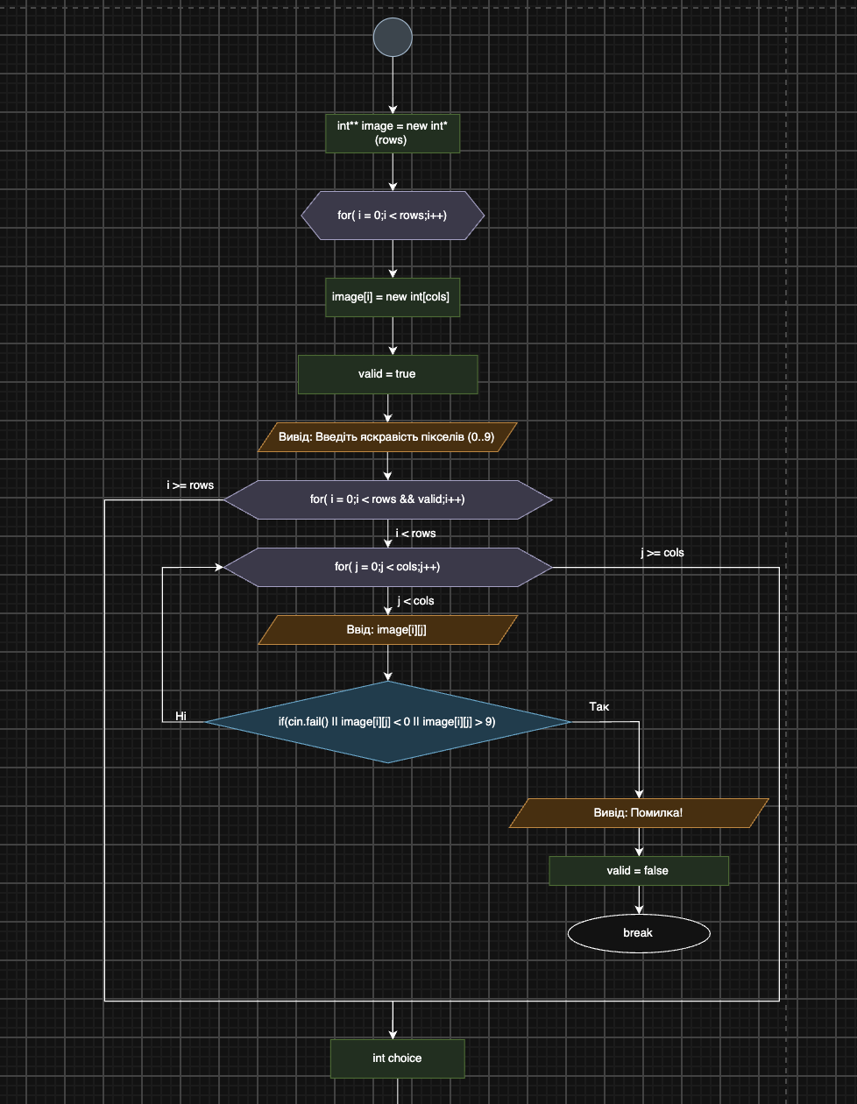
Рис.2

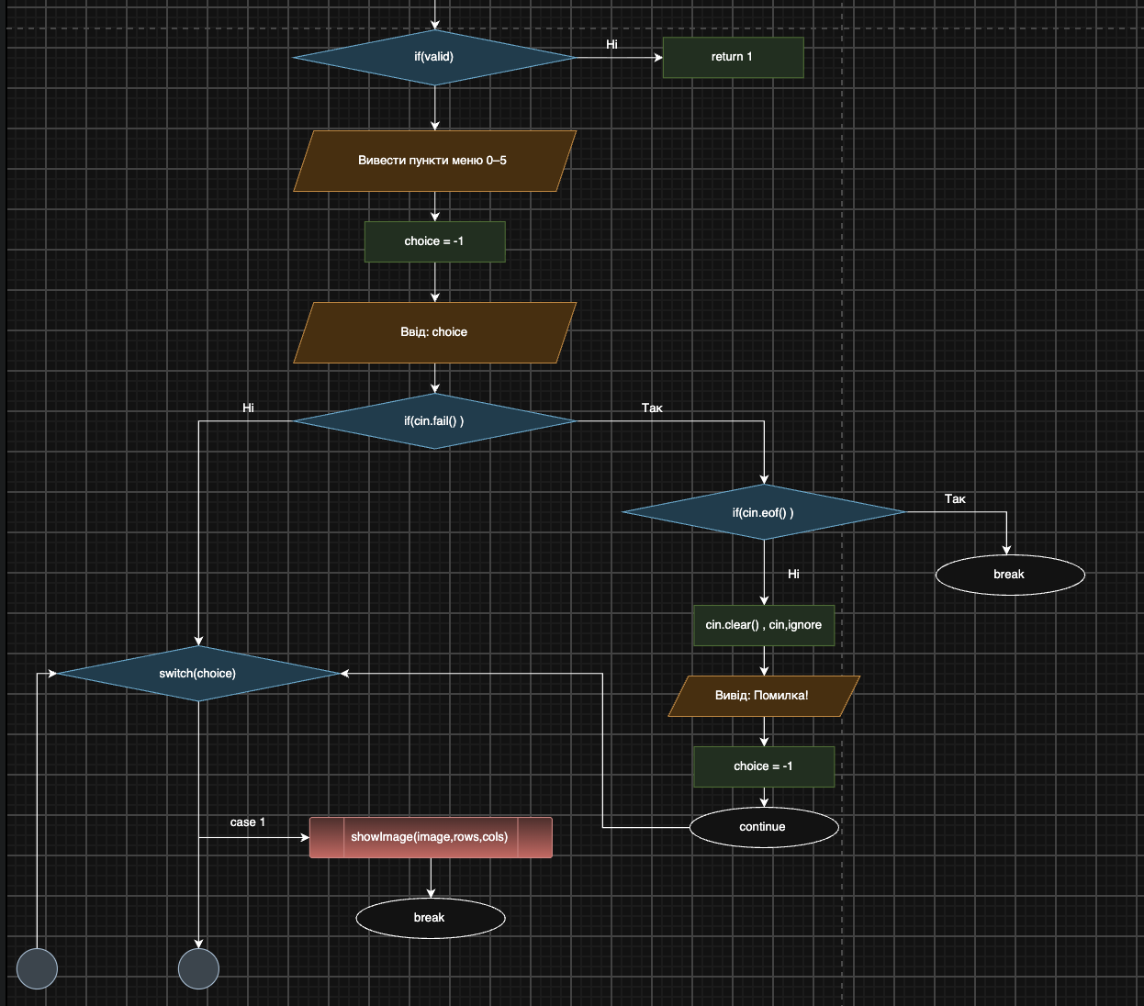
Рис.3
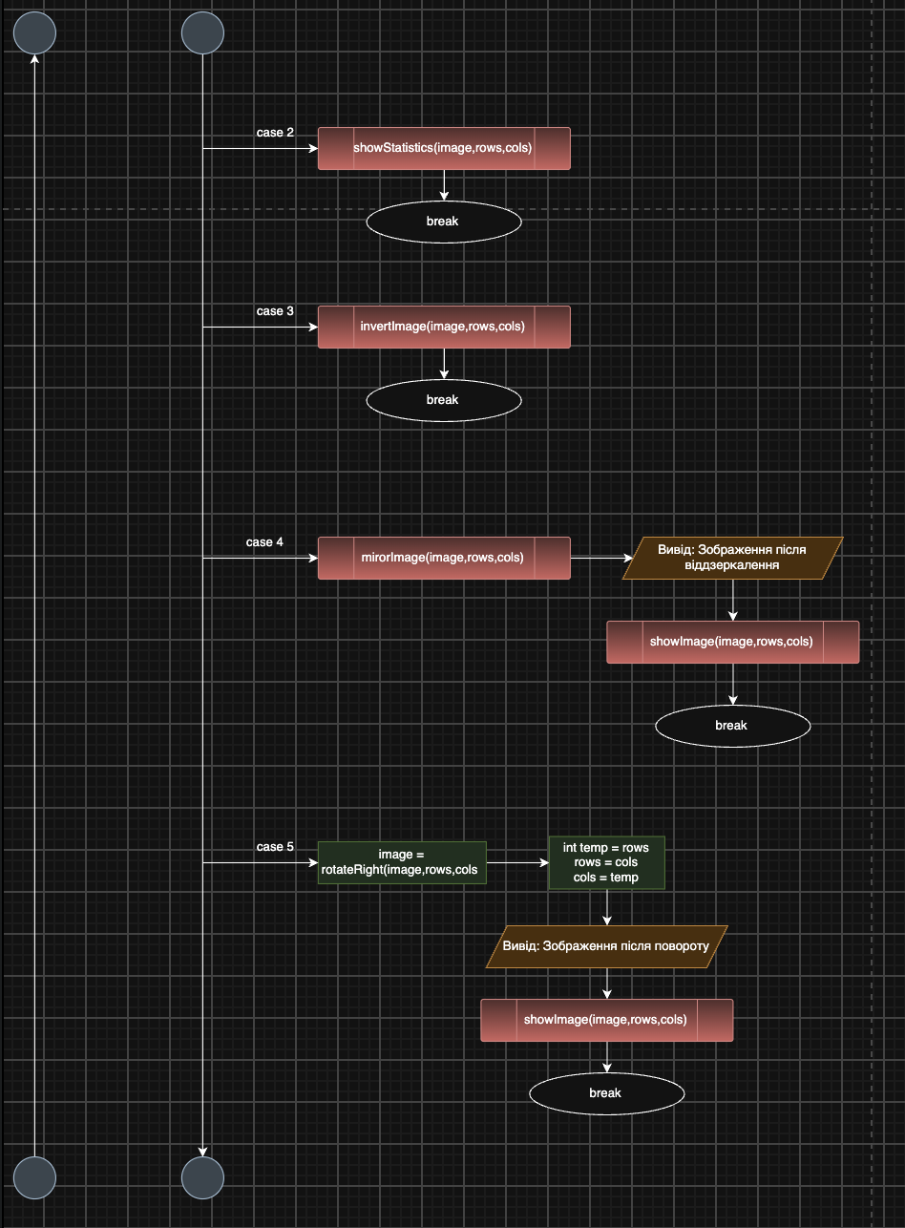Рис.4
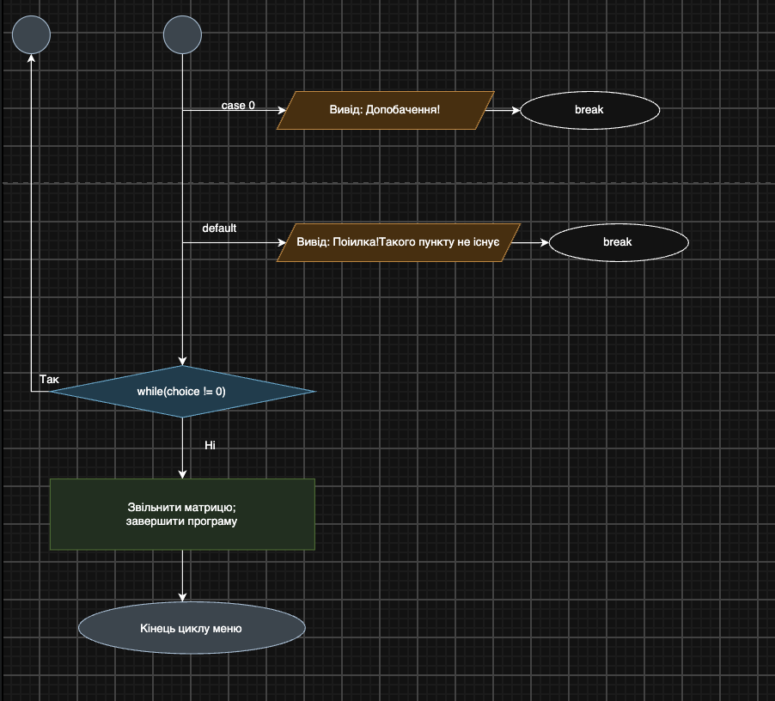Рис.5

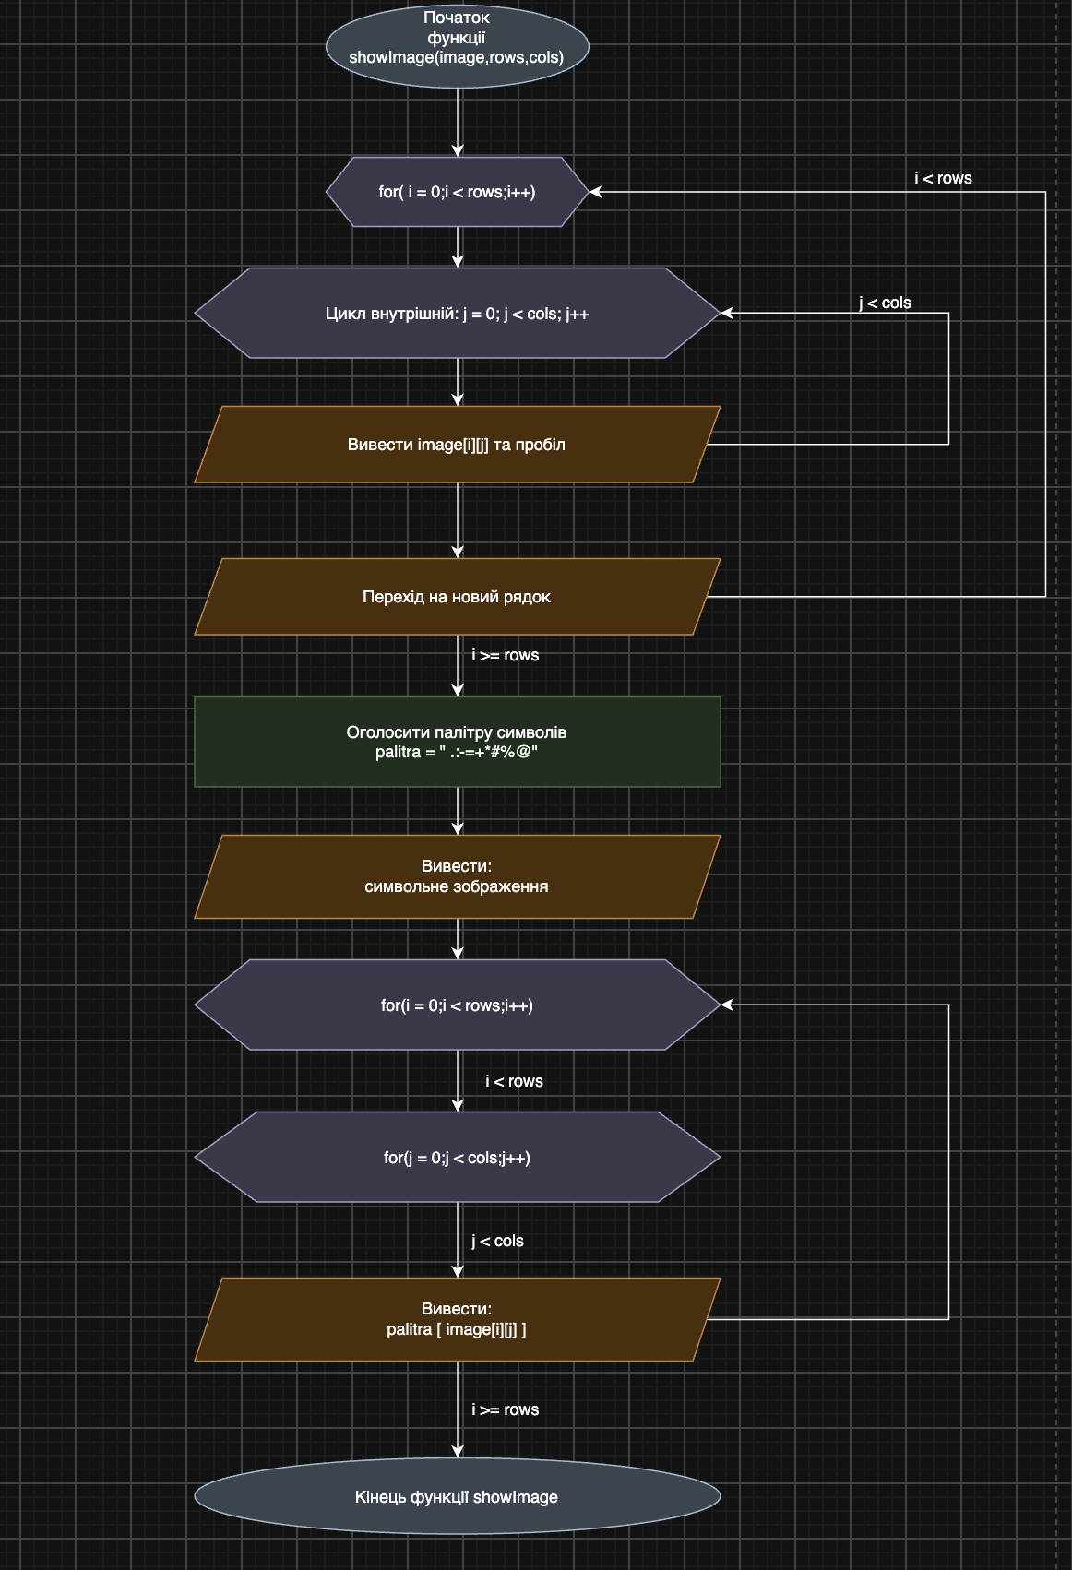
Рис.6

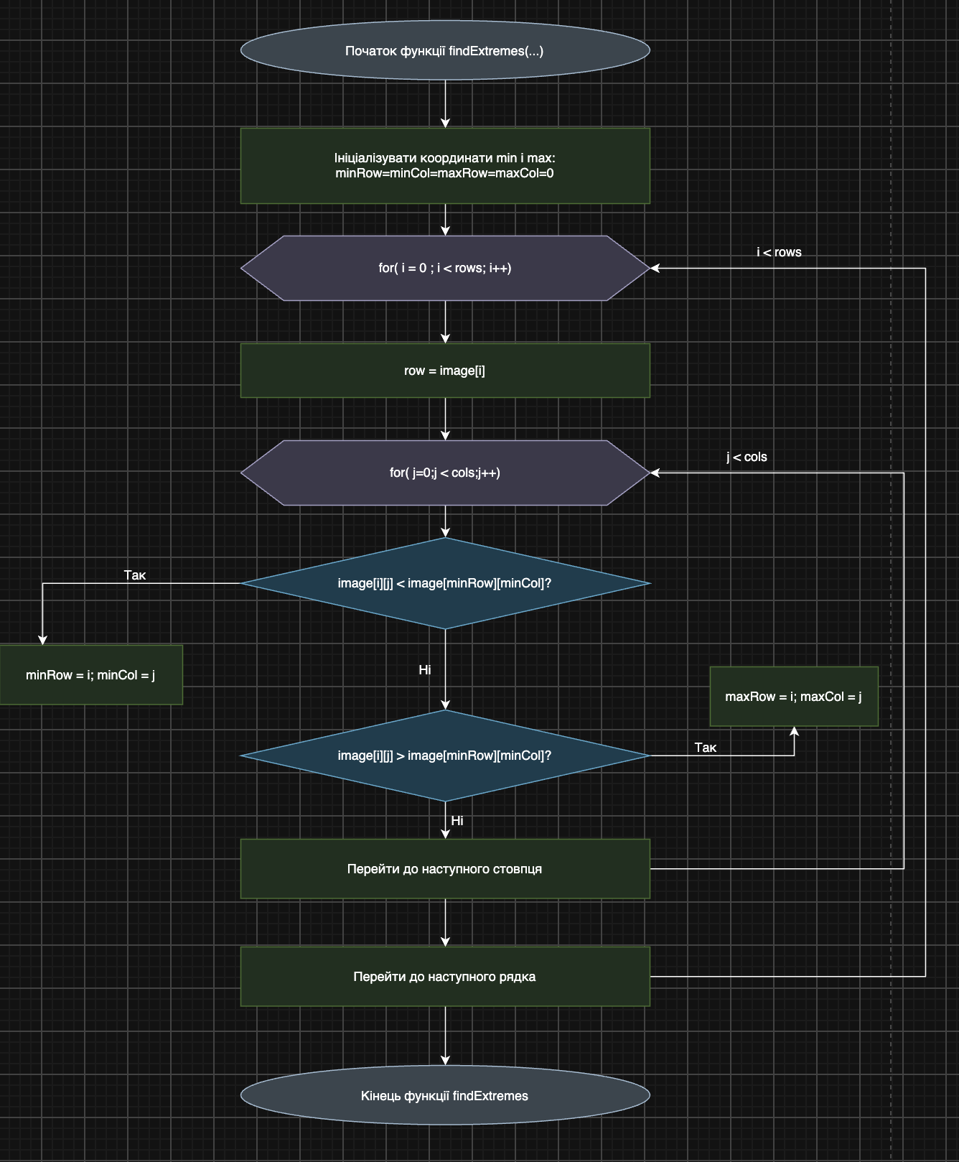
Рис.7

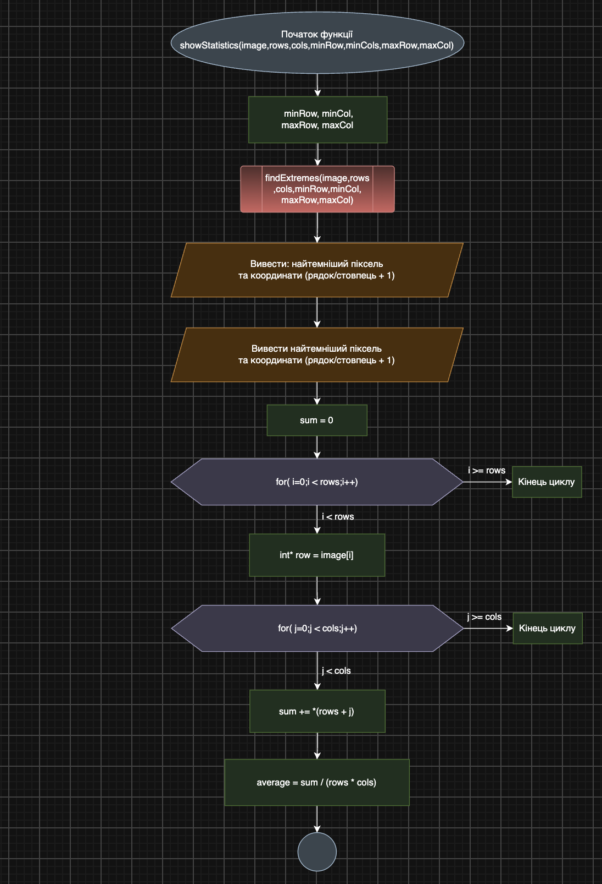
Рис.8
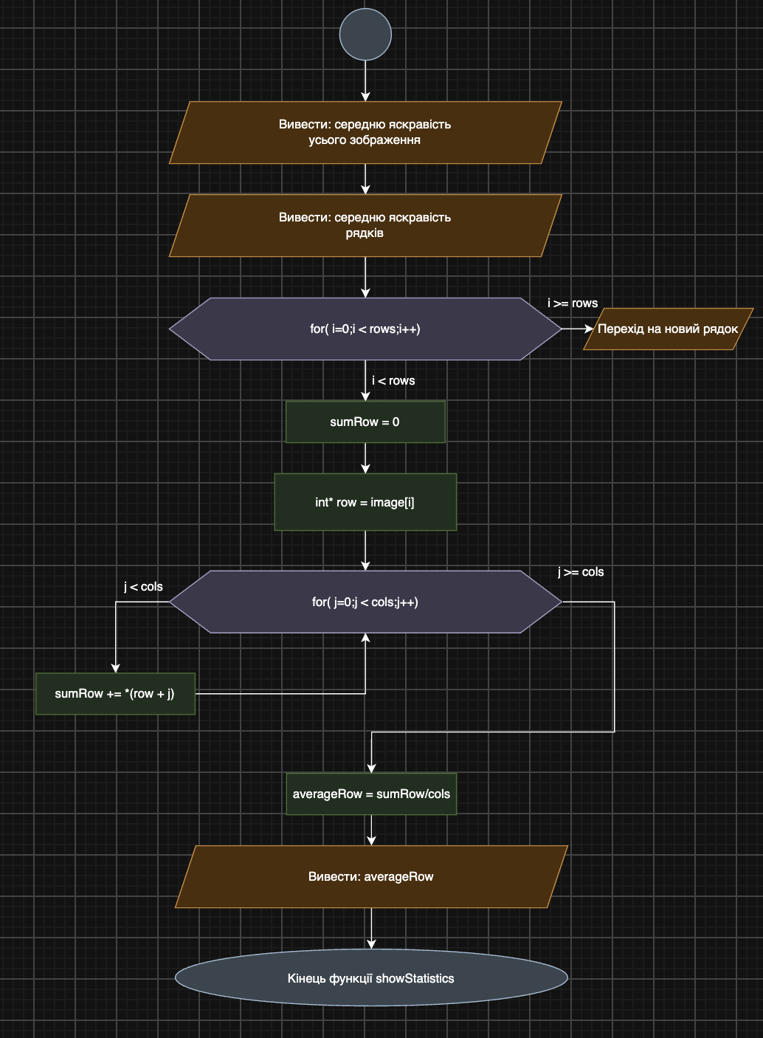
Рис.9

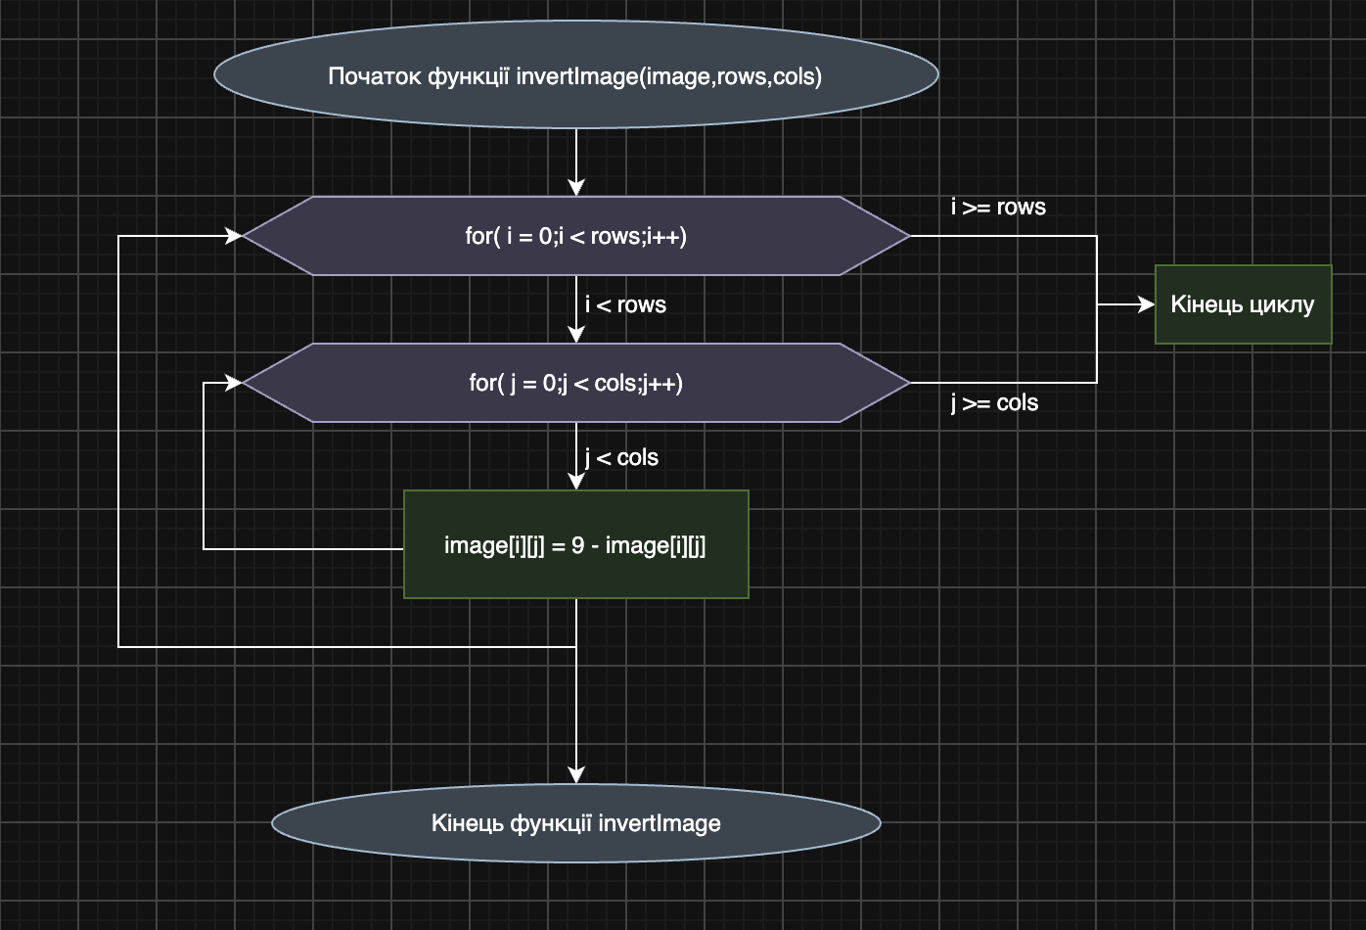
Рис.10

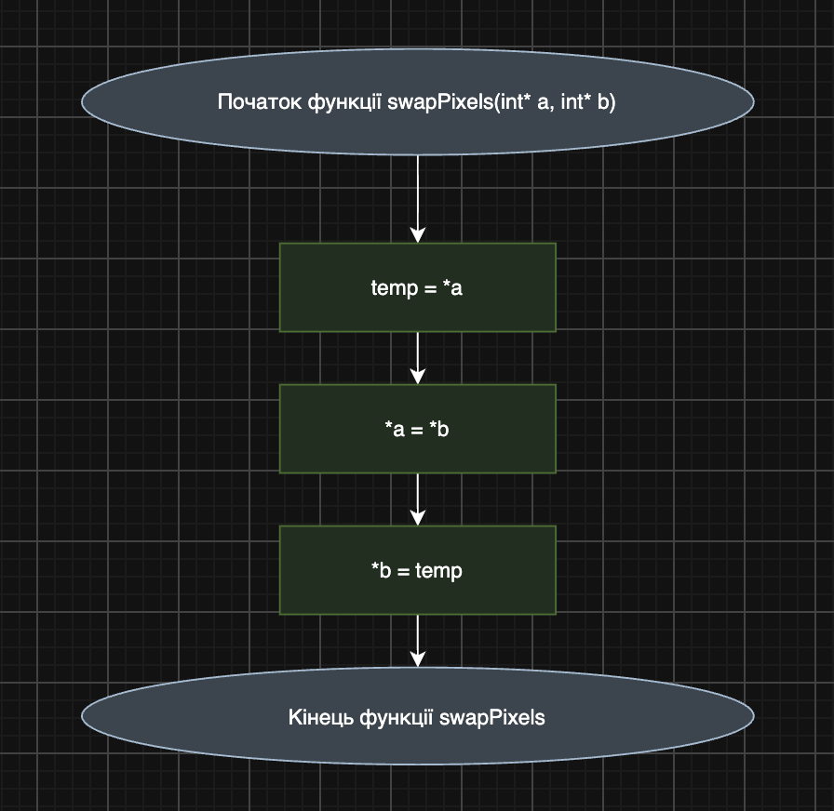
Рис.11
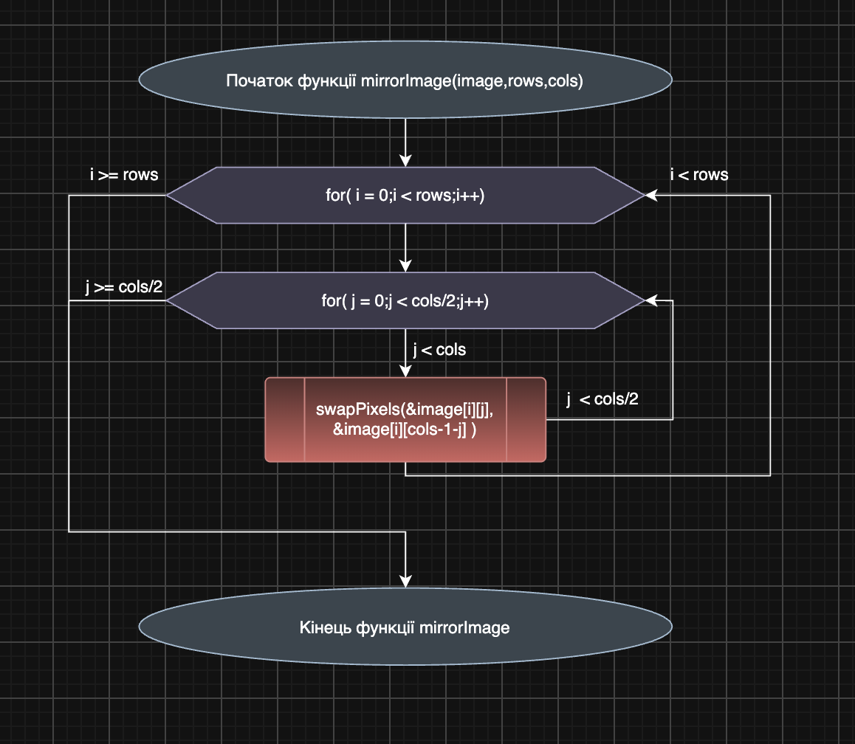
Рис.12
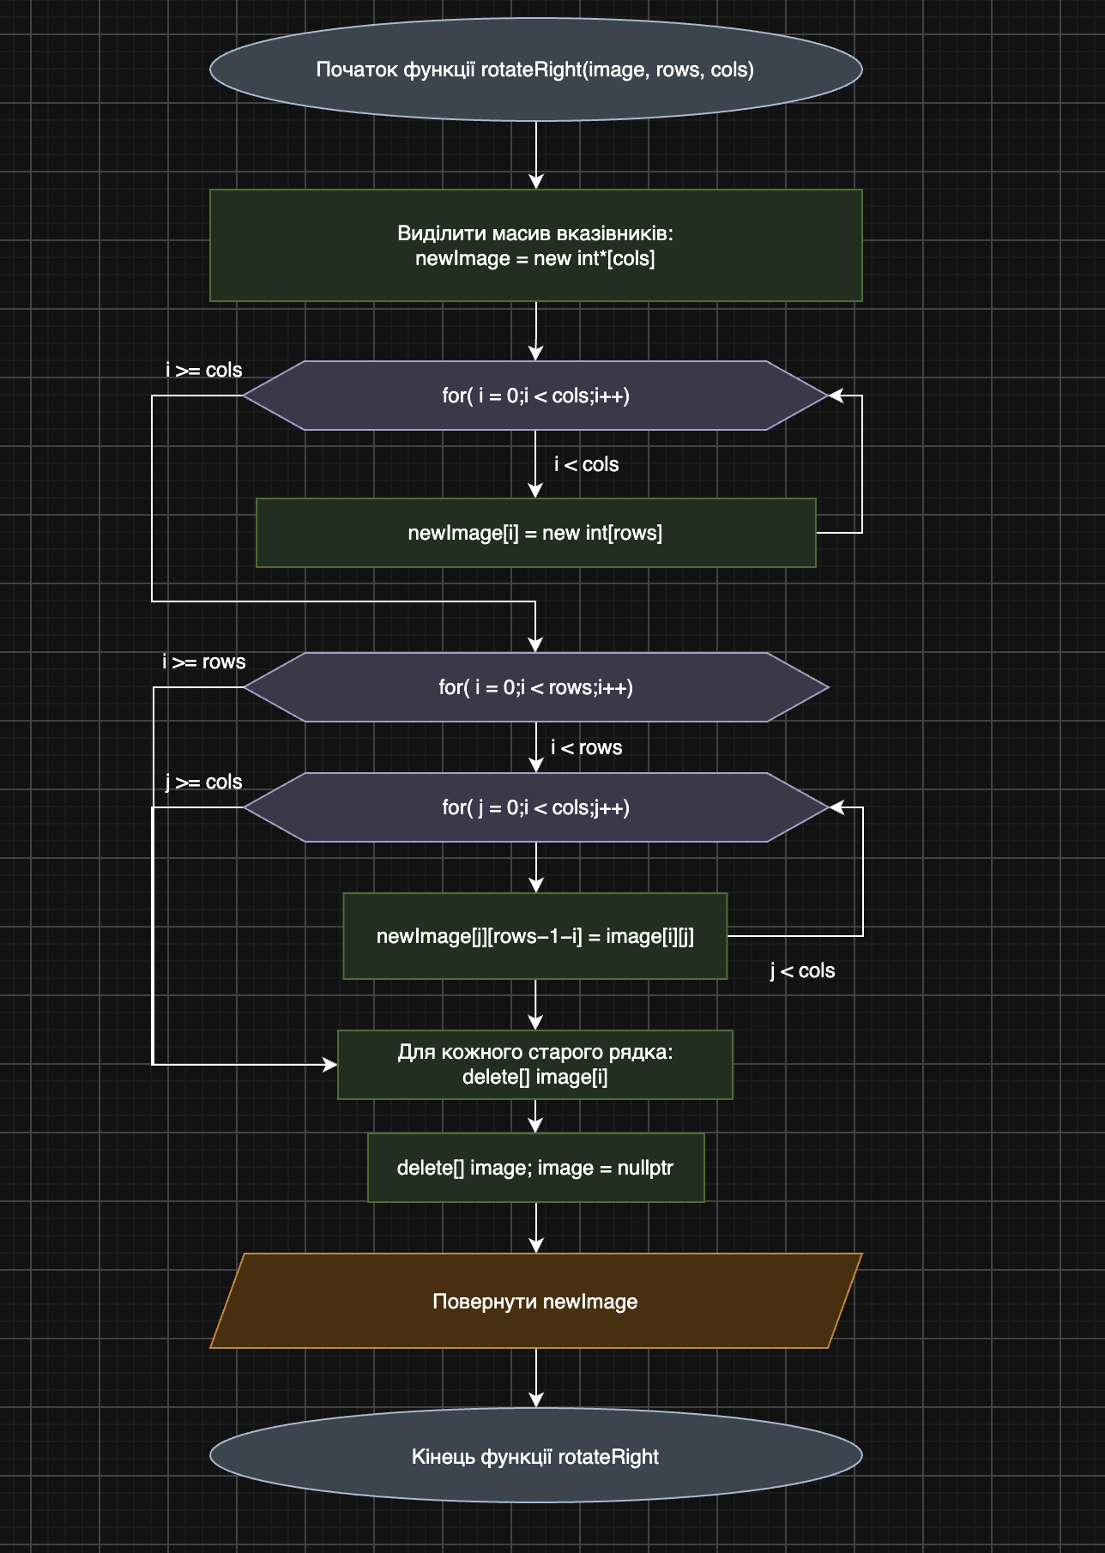
Рис.13

Рисунки:1,2,3,4,5,6,7,8,9,10,11,12,13 – блок-схема до практичного завдання
Програма Practice# programming: Self Practice Task (Завдання №8)
Планований час на реалізацію: 1,5год.
Важливі деталі для врахування в імплементації: Написати код та перевірити його на алготестері.

3. Конфігурація середовища до виконання завдань:
Нічого нового не встановлював

4. Код програм з посилання на зовнішні ресурси:
Завдання №3 Lab# programming: Lab 4
Код до lab 4 варіант 15

Посилання на пулреквест:https: тут

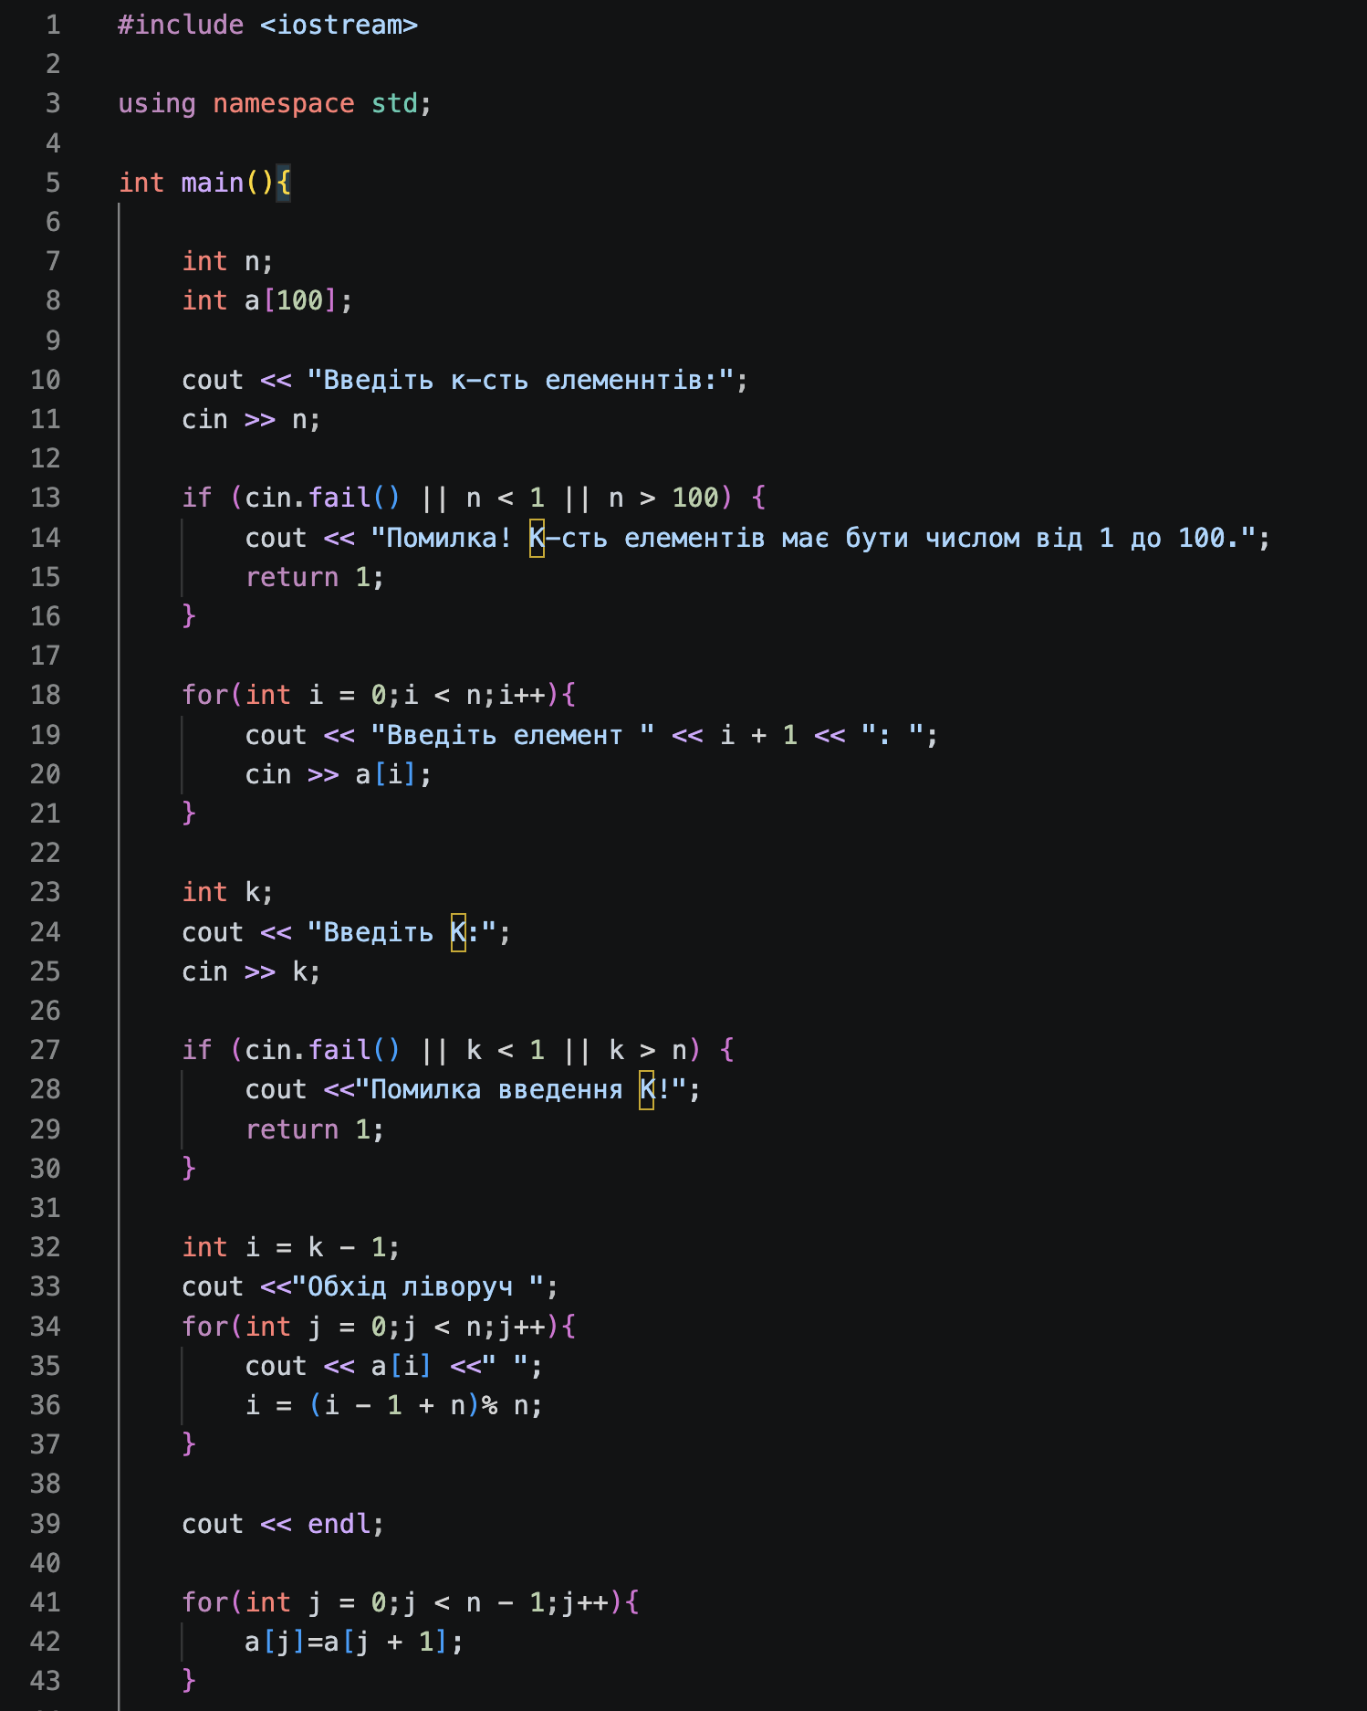
Рис.14

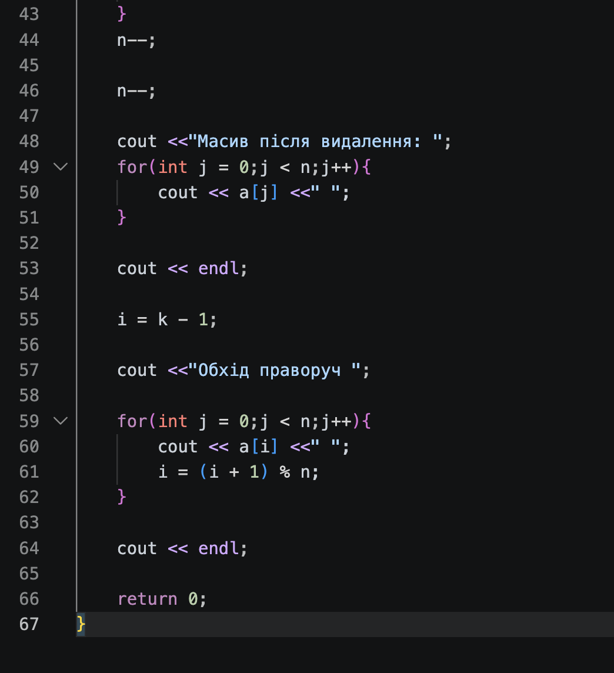
Рис.15

Завдання №4 Lab# programming: Lab 5

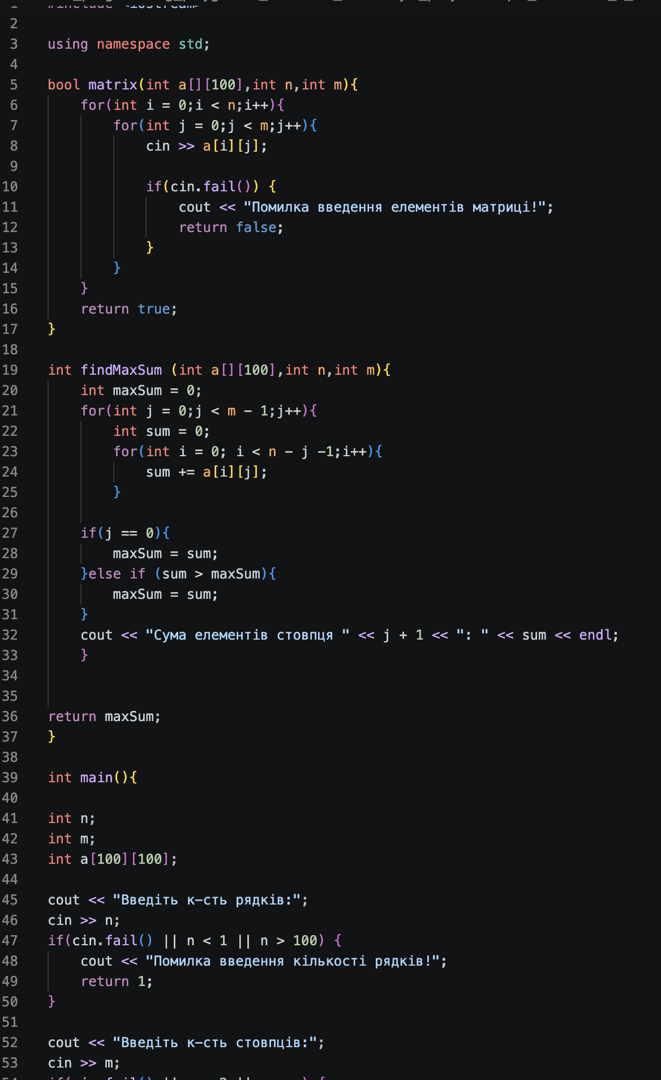
Рис.16

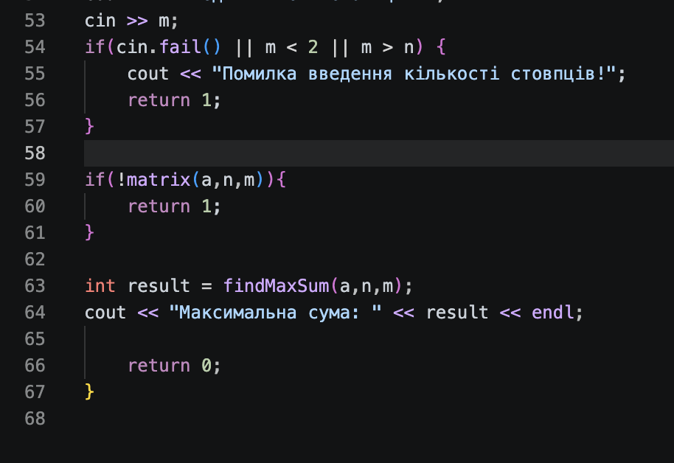
Рис.17
Посилання на пулреквест:тут

Завдання №5 Lab# programming: Algotester Lab 2
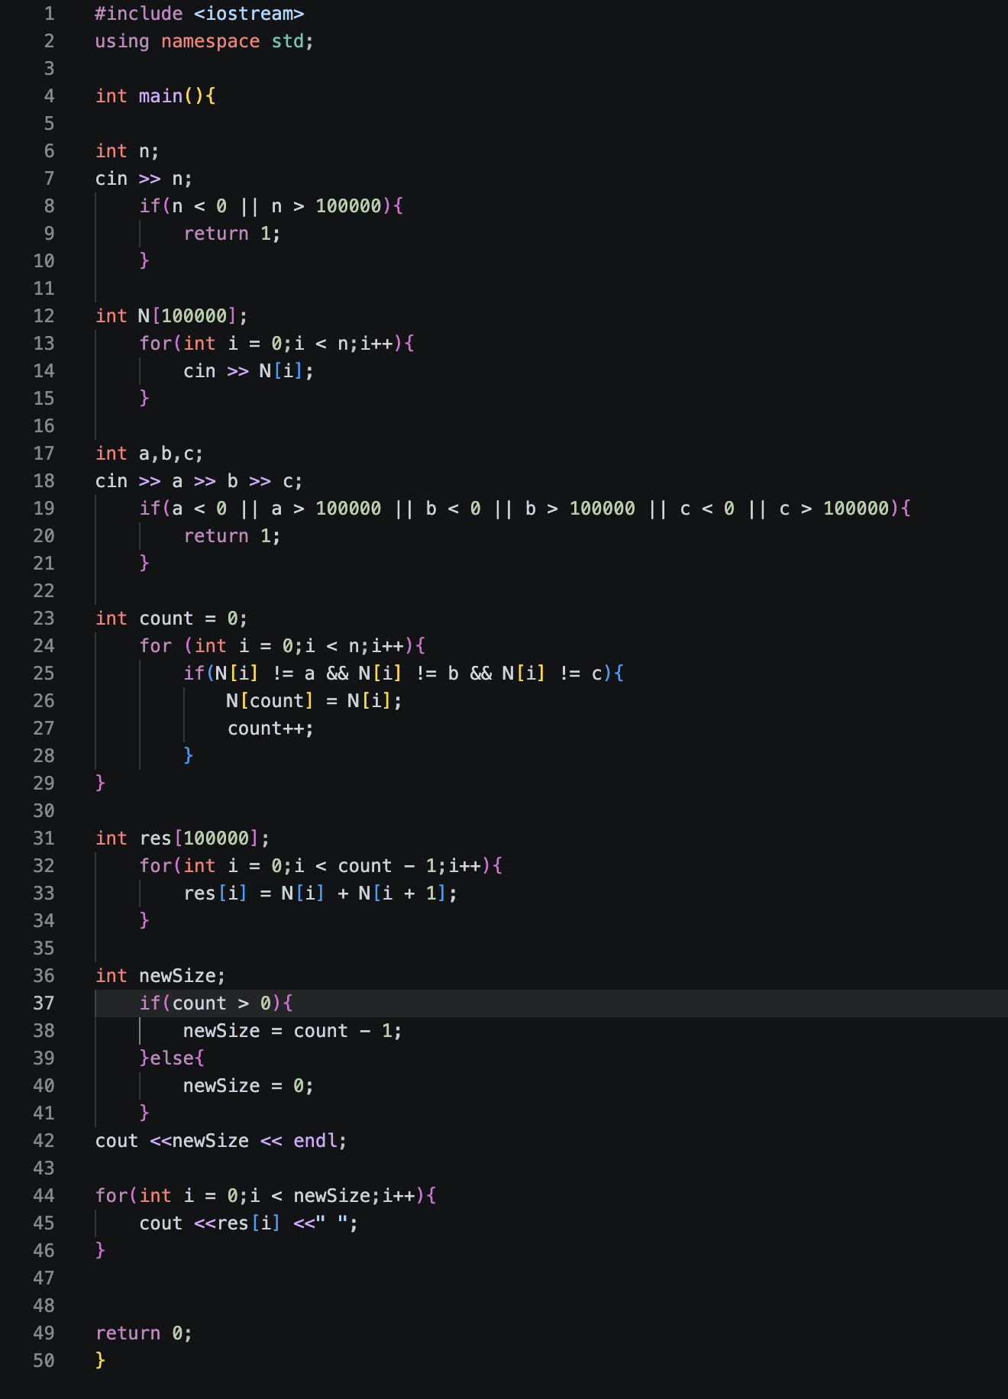
Рис.18
Посилання на пулреквест: тут

Завдання №6 Lab# programming: Algotester Lab 3
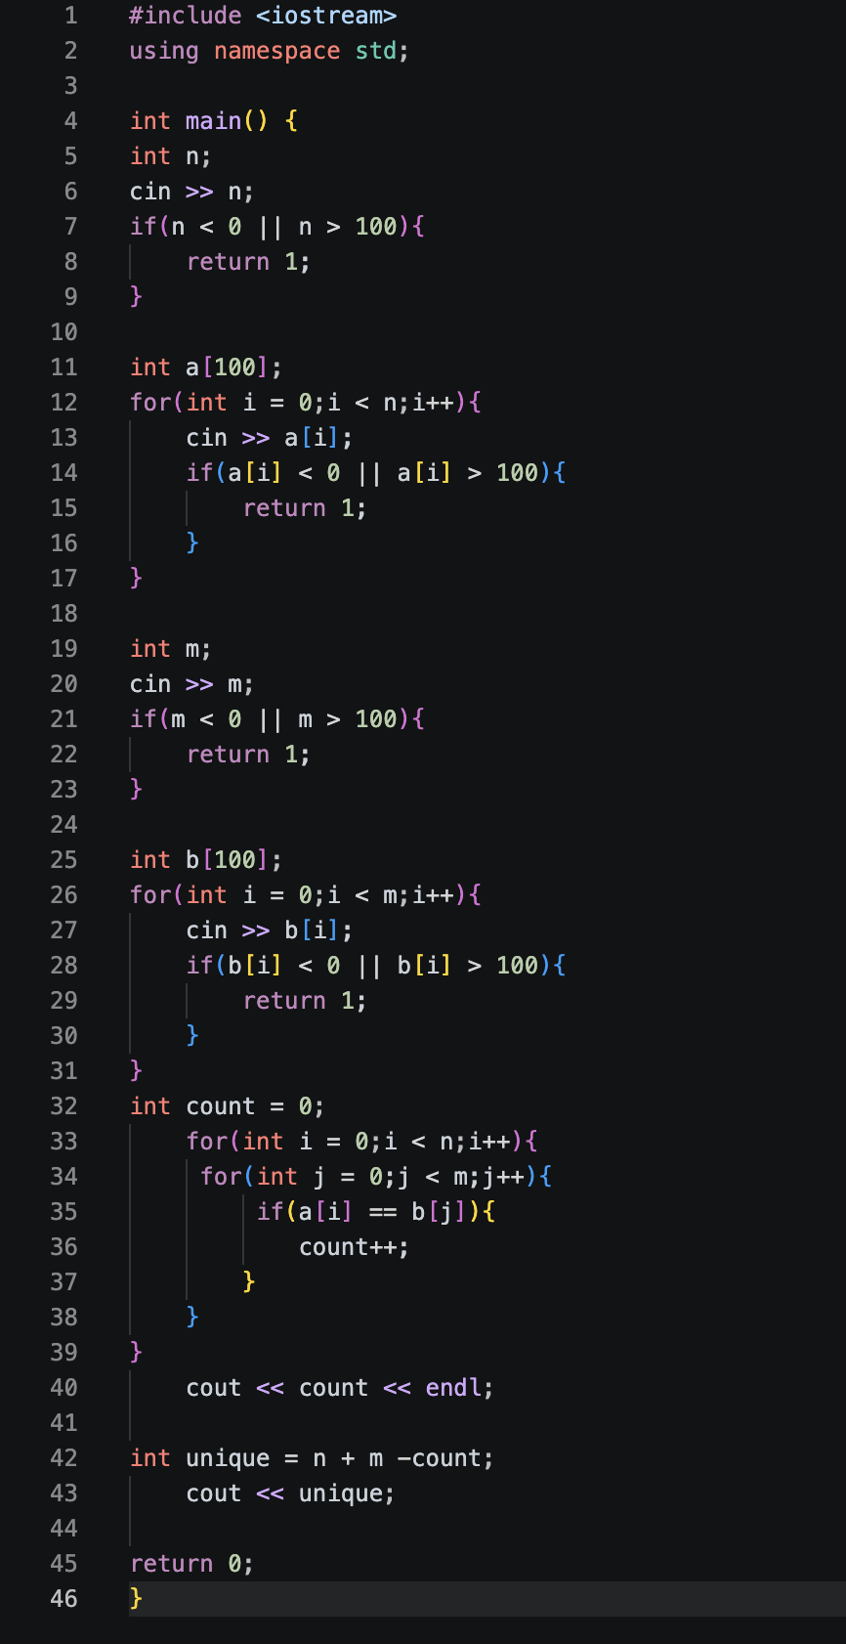
Рис.19
Посилання на пулреквест: тут
Завдання №7 Practice# programming: Class Practice Task

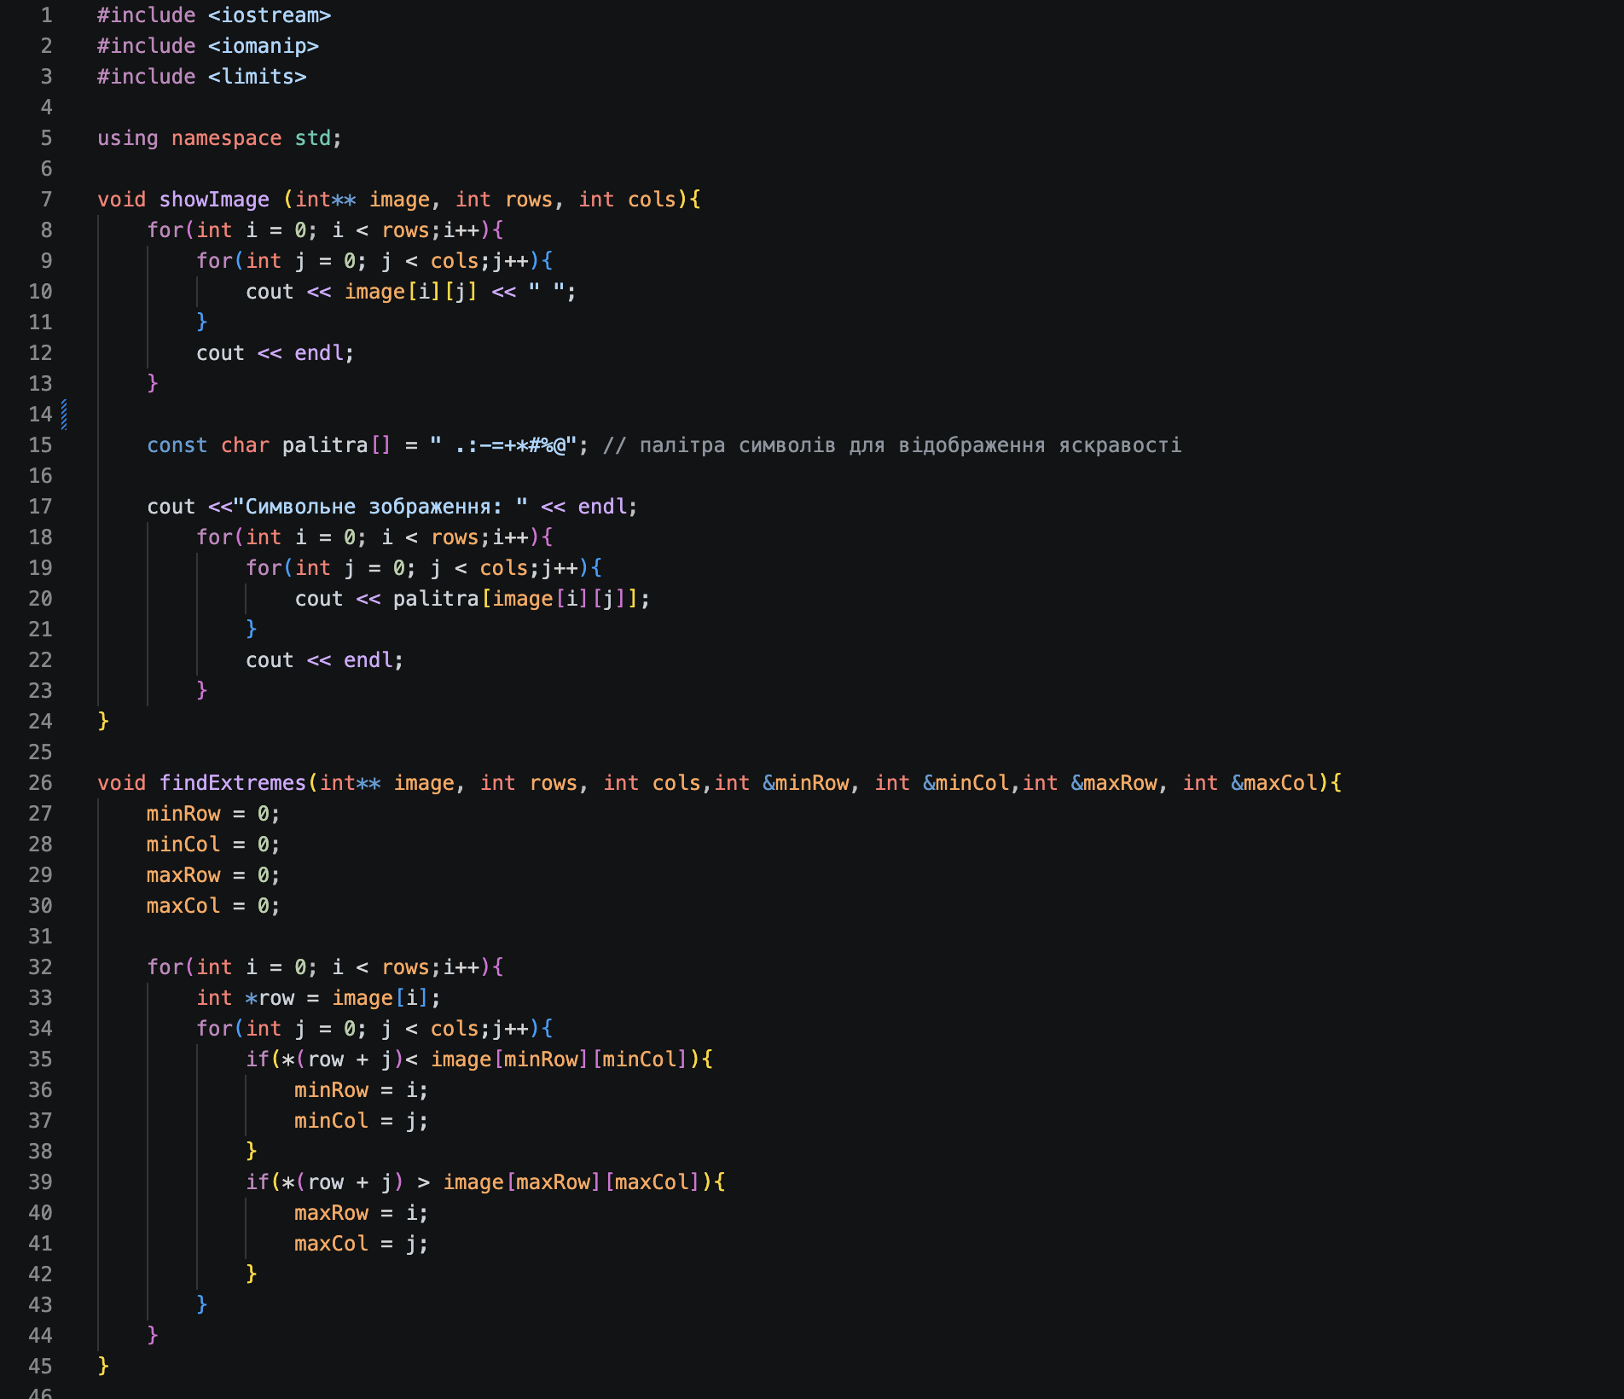
Рис.20
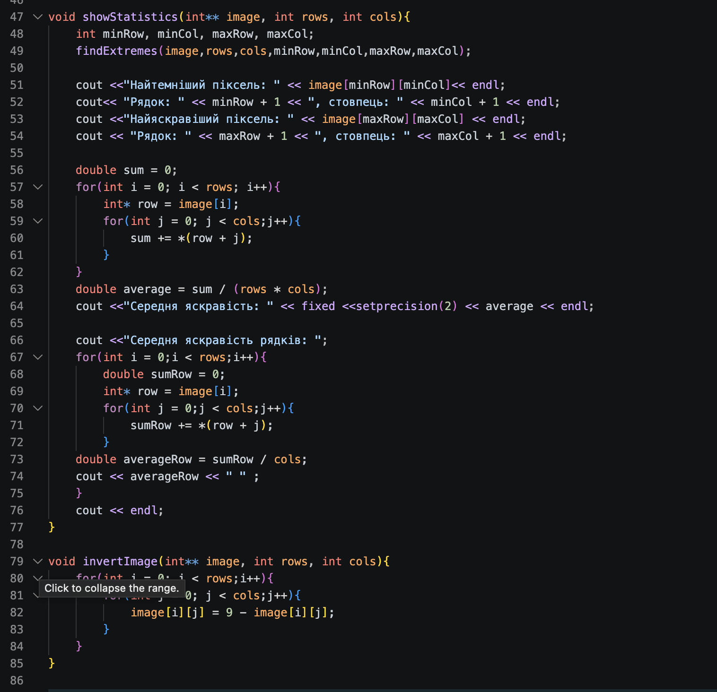
Рис.21
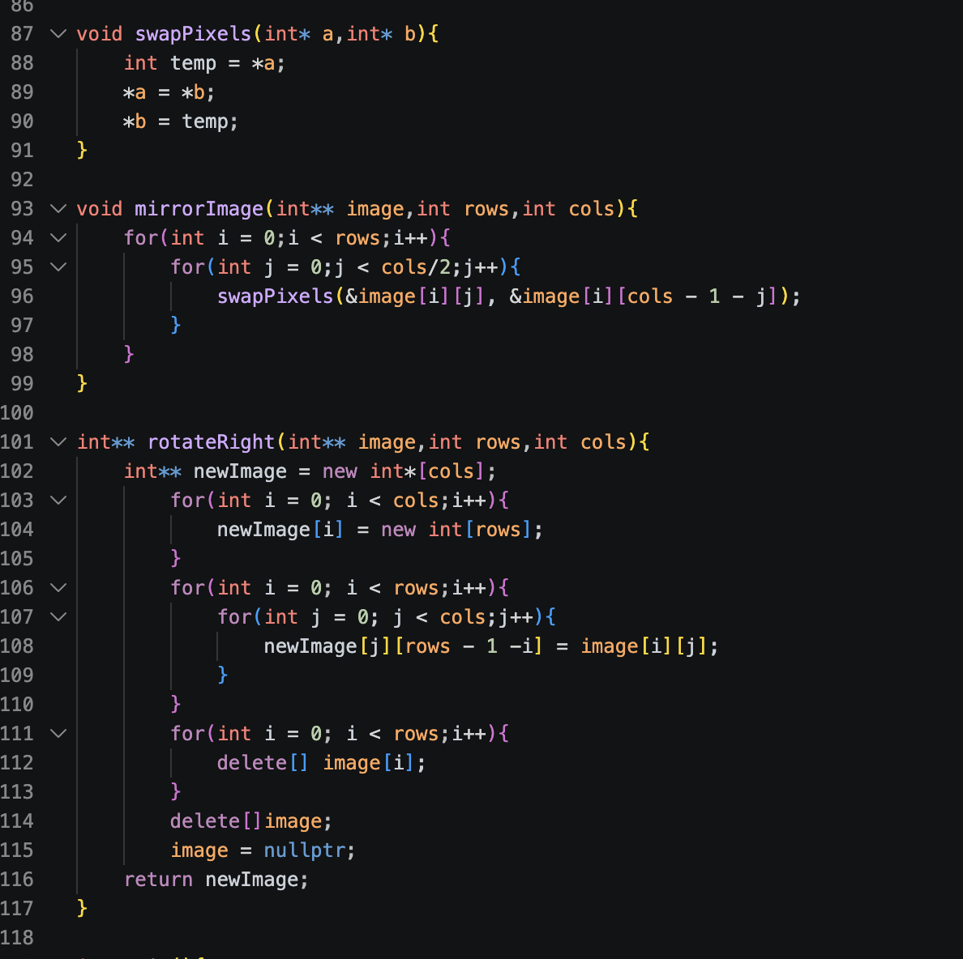
Рис.22
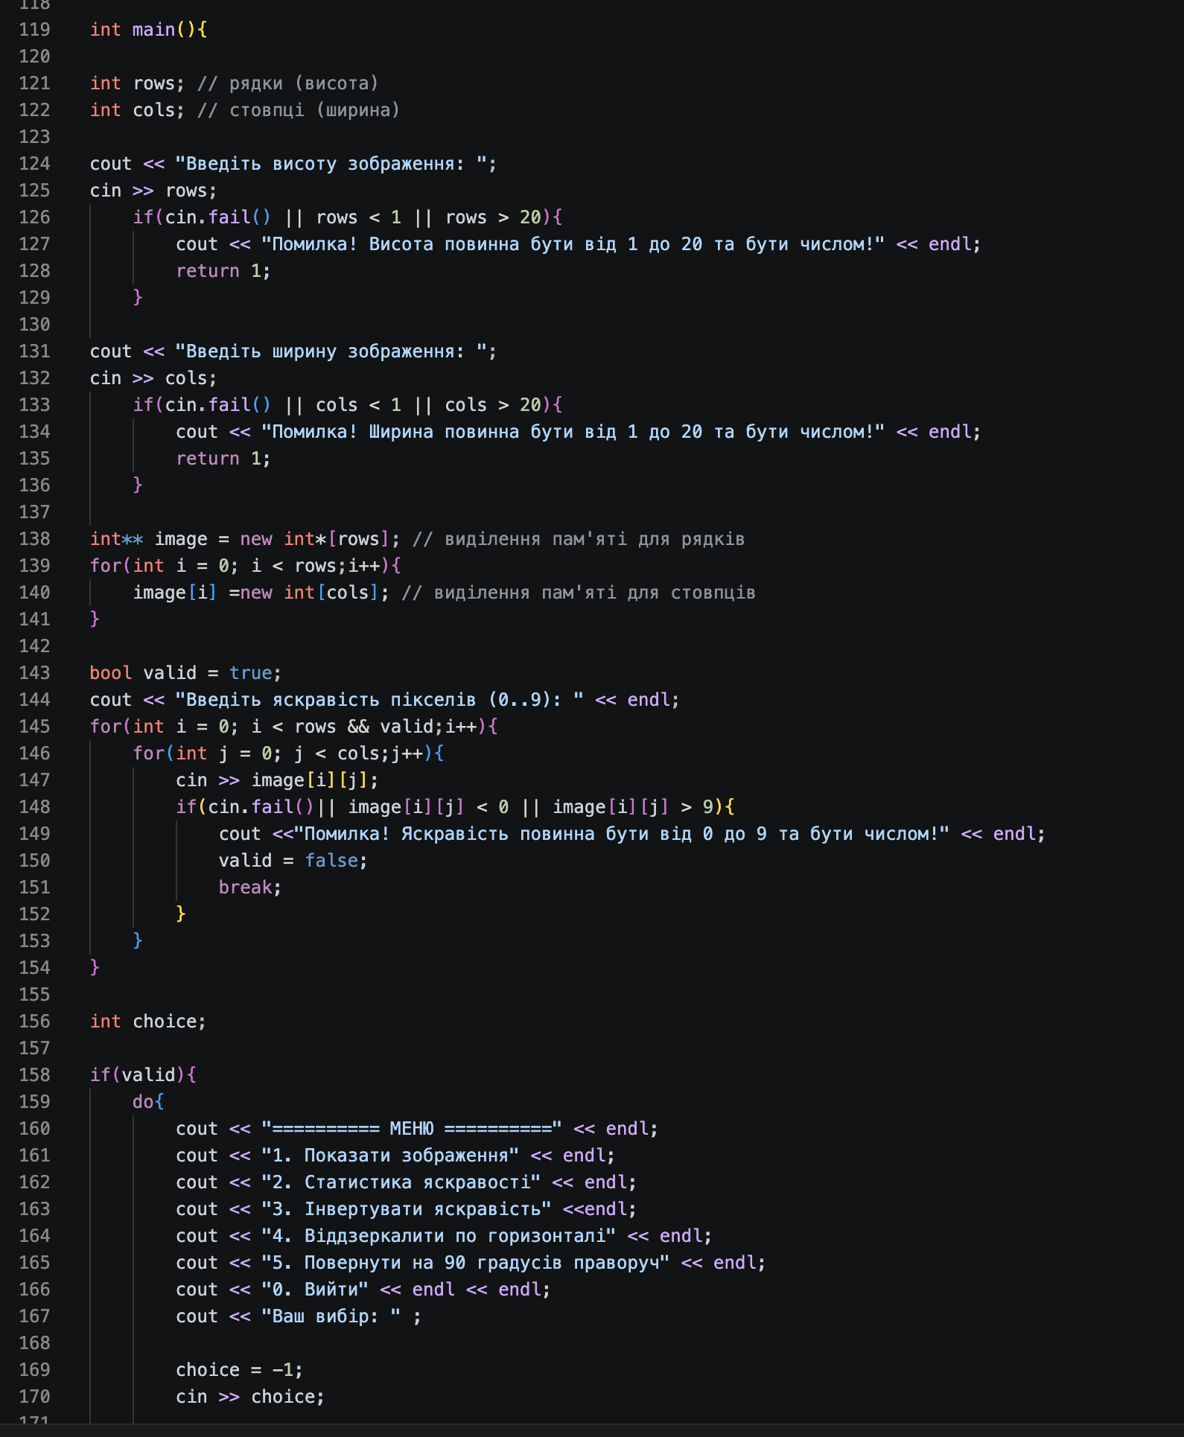
Рис.23

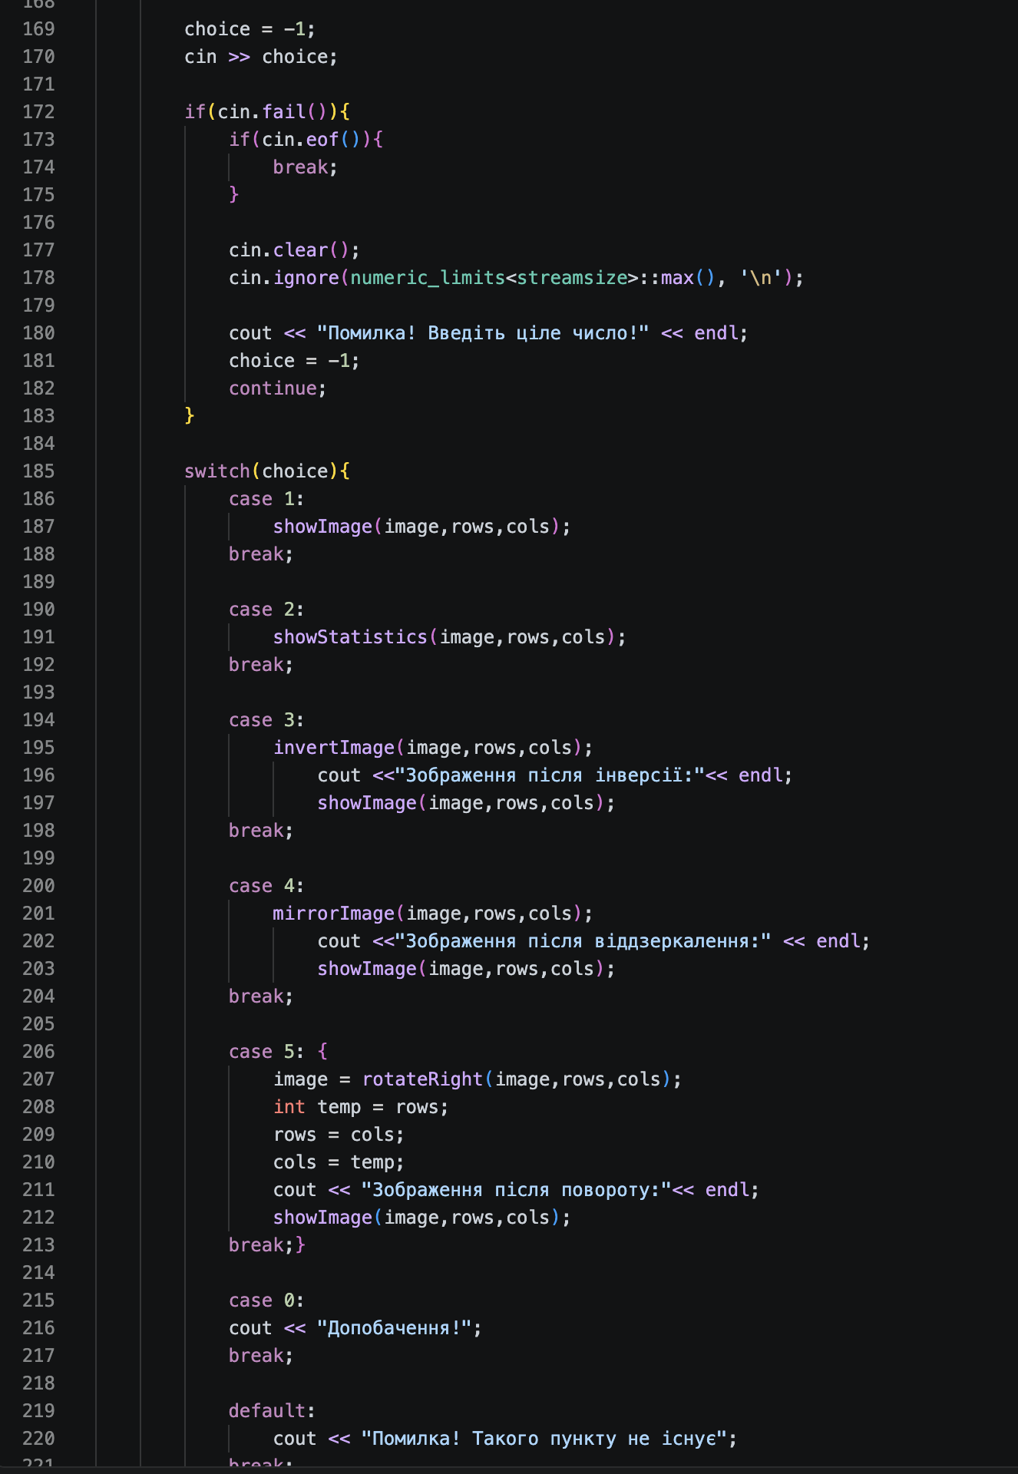
Рис.24
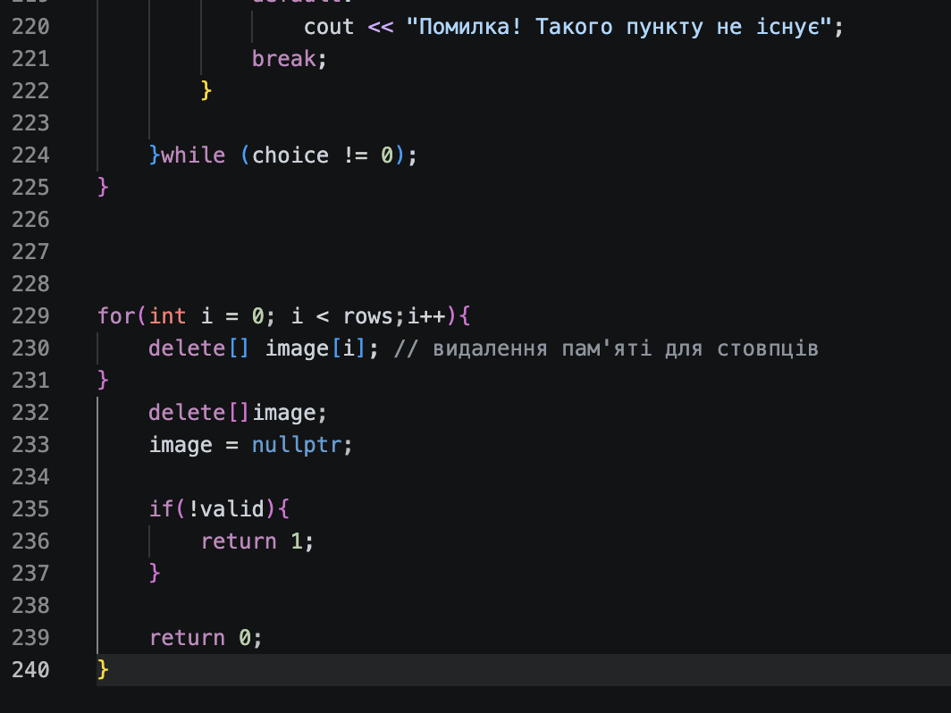
Рис.25
Рисунки 20,21,22,23,24,25 - код до практичної задачі
Посилання на пулреквест: тут

Завдання №8 Practice# programming: Self Practice Task (умова тут)
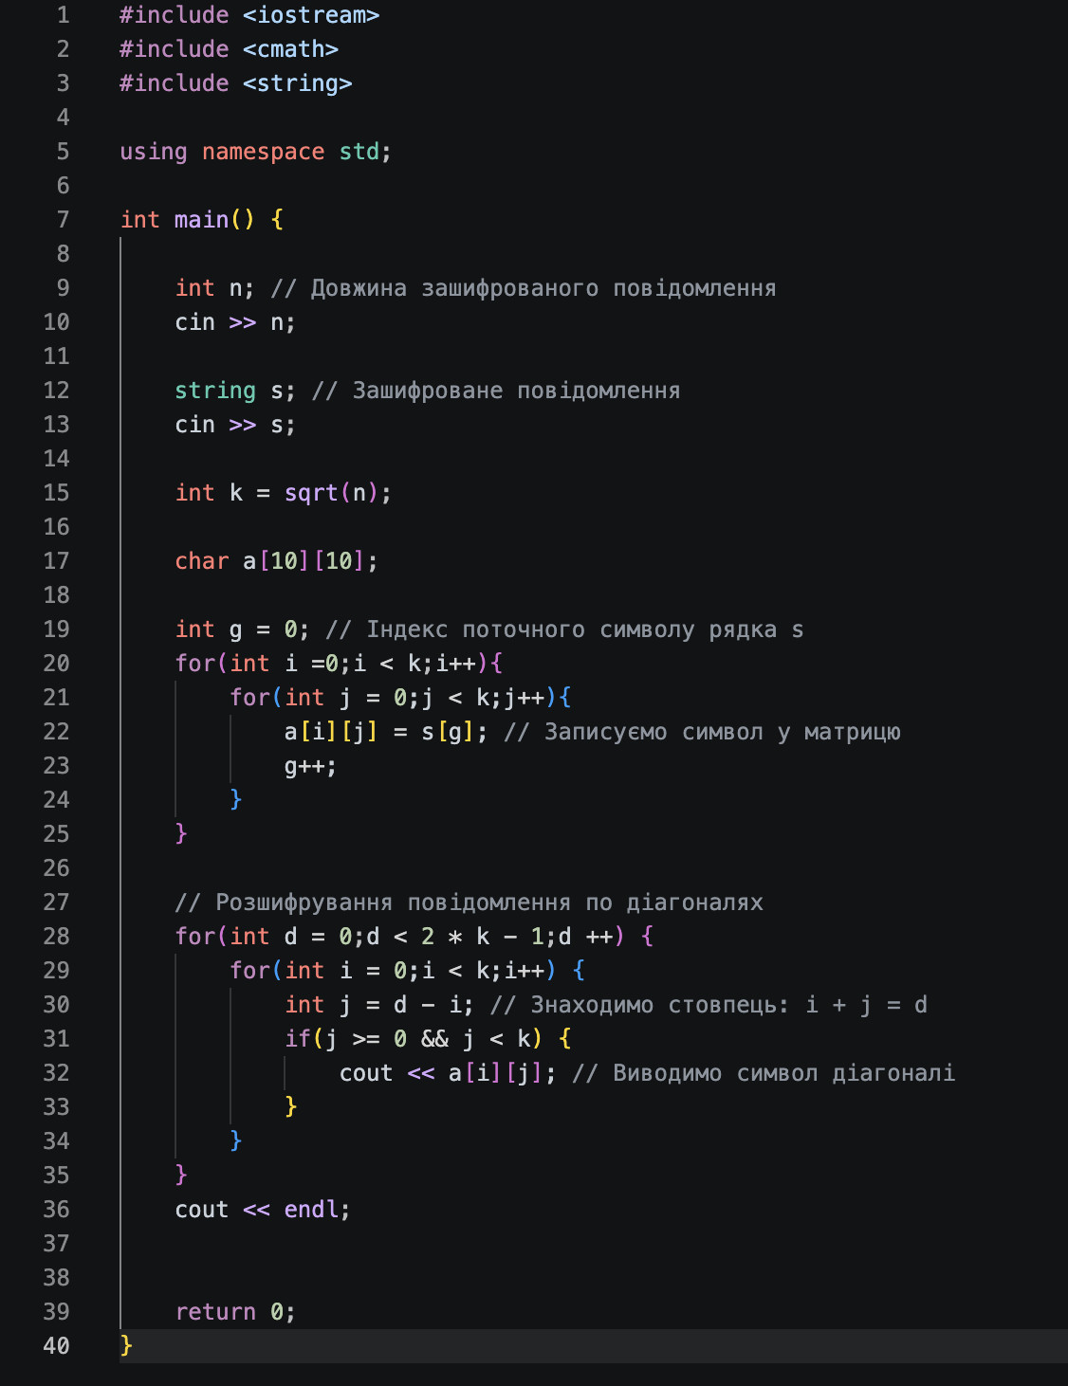
Рис.26
Посилання на пулреквест: тут

5. Результати виконання завдань , тестування та фактично затрачений час:
Завдання №3 Lab# programming: Lab 4 (варіант 15)
Результати тестування:
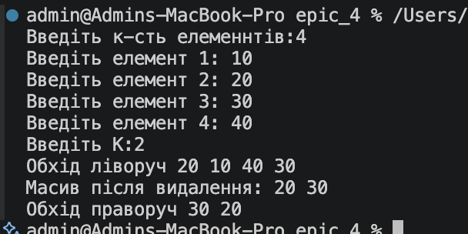
Рис.27
Час затрачений на виконання: 30хв

Завдання №4 Lab# programming: Lab 5 (варіант 15)
Результати тестування: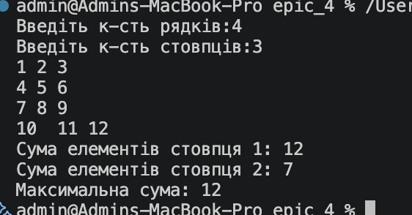
Рис.28
Час затрачений на виконання 45 хв.
Завдання №5 Lab# programming: Algotester Lab 2
Результати виконання:

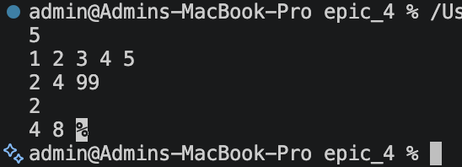
Рис.29

Час затрачений на виконання 50 хв.

Завдання №6 Lab# programming: Algotester Lab 3
Результати тестування: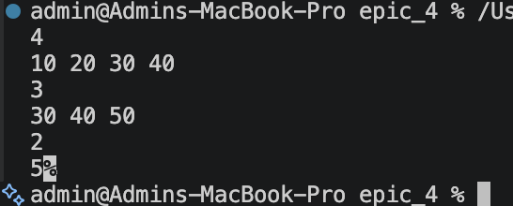
Рис.30
Час затрачений на виконання 40 хв.

Завдання №7 Practice# programming: Class Practice Task
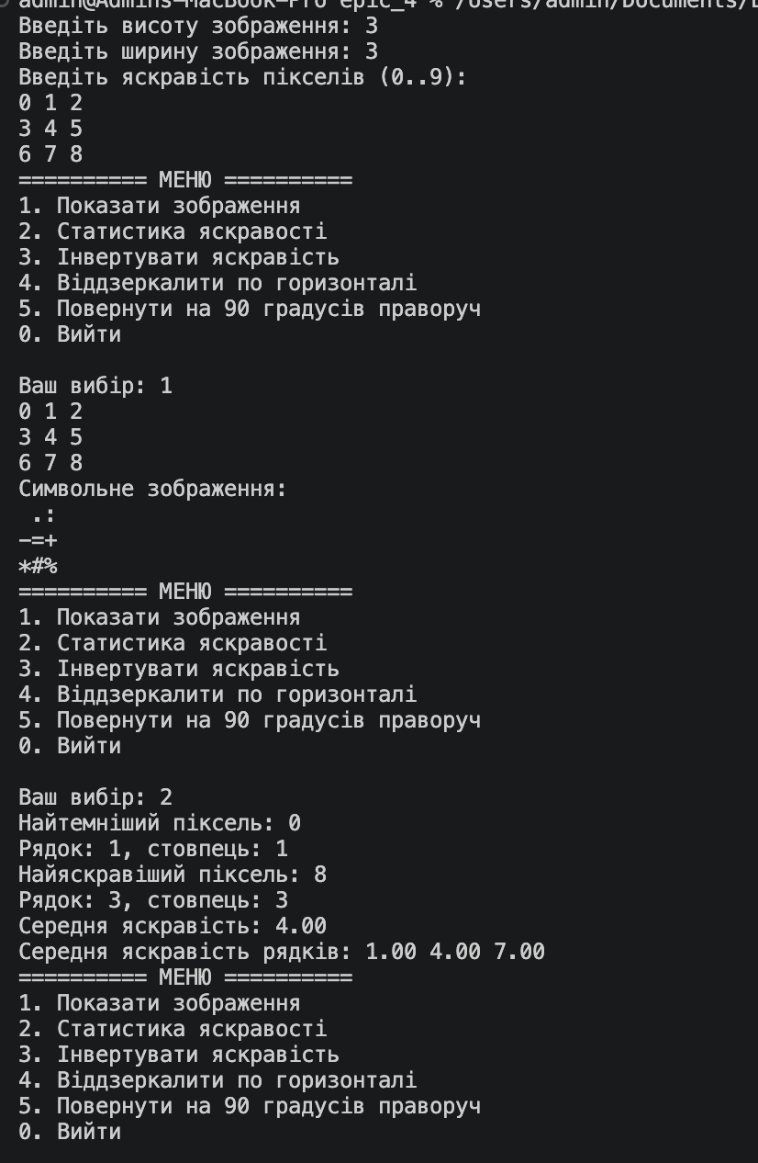
Рис.31
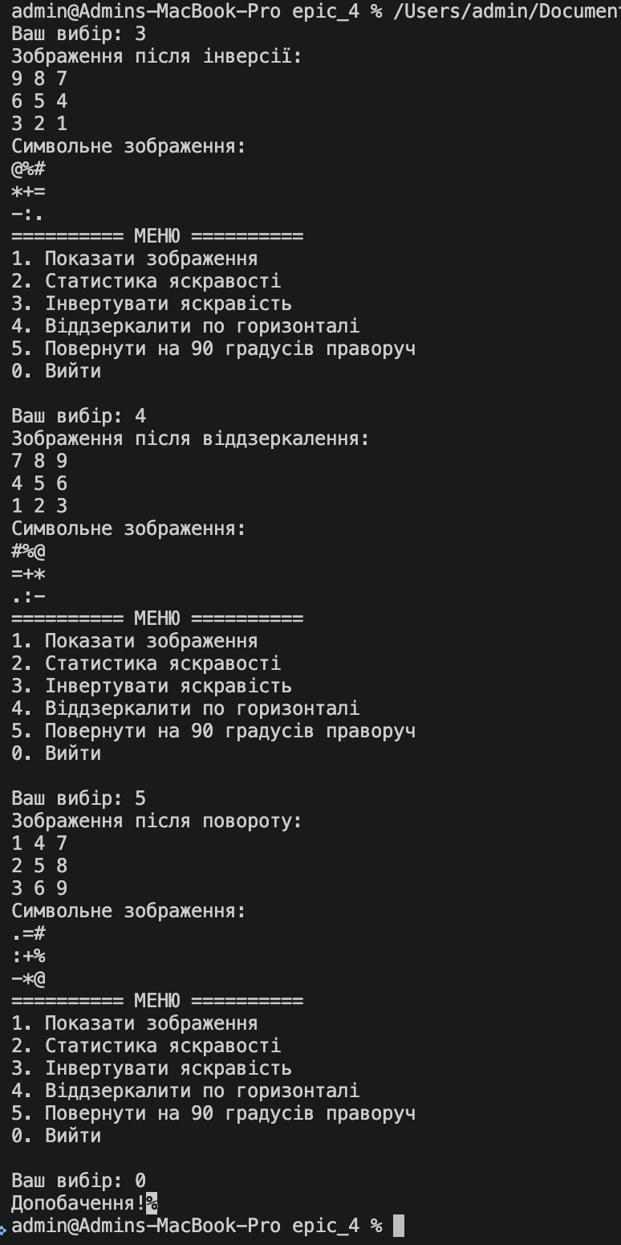
Рис.32 Затрачений час на виконання: 6год.

Висновок:

Під час роботи я опанував роботу з вказівниками, посиланнями та динамічними масивами. Навчився коректно виділяти й очищувати пам'ять, а також реалізовувати алгоритми обробки даних у матрицях і послідовностях. На практиці закріпив ці навички через розв'язання задач на Algotester, виконання лабораторних і розробку консольного редактора зображень із меню та валідацією вводу. Це дало мені глибше розуміння того, як дані зберігаються та обробляються в пам'яті комп'ютера.

Що навчився робити:
Динамічні масиви та вказівники: Опанував принципи роботи з динамічною пам'яттю, вказівниками й посиланнями, навчився безпечно виділяти та звільняти ресурси без витоків.
Обробка даних і матриць: Навчився виконувати алгоритми перетворення двовимірних масивів та керувати їх розмірами під час роботи програми.
Практична реалізація: Закріпив навички на лабораторних, задачах Algotester та у процесі розробки консольного редактора зображень із меню.

